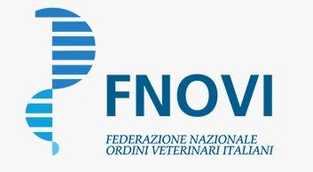
Comunicato Stampa

Autonomia differenziata
FNOVI ESPRIME LA PROPRIA CONTRARIETÀ ALLA RIFORMA DELL’AUTONOMIA DIFFERENZIATA ED ESPRIME GRANDE PREOCCUPAZIONE PER LE IMMEDIATE CONSEGUENZE.
“Auspichiamo che il rinnovamento in itinere possa essere caratterizzato dall’impegno ad evitare il rischio di una qualsiasi deriva del Servizio Sanitario Nazionale”

L’autonomia differenziata rappresenta un cambiamento significativo nella gestione delle competenze tra lo Stato centrale e le Regioni.
Questa riforma consentirà alle Regioni italiane di ottenere un livello di autonomia maggiore rispetto a quello attuale e questa autonomia potrà riguardare varie competenze legislative, amministrative e finanziarie, e consentirà alle Regioni di gestire in maniera autonoma determinate materie che altrimenti sarebbero di competenza statale.
L’approvazione di questa legge ha generato un ampio dibattito pubblico e politico e anche la Federazione Nazionale degli Ordini dei medici Veterinari Italiani (FNOVI) ha avviato una riflessione al suo interno su quegli aspetti che preoccupano maggiormente quali la materia della Salute, sulla quale molte Regioni hanno espresso l’intenzione di richiedere l’autonomia legislativa, e la devolution delle professioni, materia che - indipendente dalla definizione dei LEP - potrà essere subito approcciata senza dover attendere gli specifici accordi previsti per le 23 materie regolamentate dalla Legge.
In armonia con le posizioni espresse anche da altri organismi ordinistici esponenziali di altre professioni sanitarie, FNOVI ha dichiarato la propria contrarietà alla riforma dell’autonomia differenziata realizzatasi ed ha espresso grande preoccupazione per le immediate conseguenze, auspicando che il rinnovamento in itinere possa caratterizzarsi dell’impegno ad evitare il rischio di una qualsiasi deriva del Servizio Sanitario Nazionale.
Da ciò l’esigenza espressa di rafforzare il ruolo del Ministero della Salute così che possano risultare bilanciate le istanze dell’autonomia da un lato con le garanzie di identiche qualità e competenza sul territorio dall’altro.
Per FNOVI serve sostenere il ruolo del Ministero della Salute, quale garante del principio costituzionale del diritto alla tutela della salute stessa, così da evitare che la possibilità attribuita alle Regioni ad autodeterminarsi con interventi mirati possa tradursi in limitazioni dei principi di universalità e di equità.
FNOVI inoltre ritiene che il Ministero della Salute debba continuare ad essere l’organo vigilante delle professioni sanitarie, mantenendo il ruolo di soggetto garante anche degli standard qualitativi ed esprime preoccupazione ove dovesse registrarsi la perdita di queste precipue funzioni con conseguente disomogeneità delle competenze che metterebbe a rischio i riferimenti dei cittadini.
È pertanto netta la contrarietà della Federazione circa l’ipotesi di devoluzione alle Regioni della normativa su tutte le professioni intellettuali regolamentate: con l’occasione ha ricordato che la giurisprudenza costituzionale ha da tempo chiarito che l’argomento “professioni” consta di una serie di materie tutte imprescindibilmente rimesse alla potestà legislativa statale in via esclusiva, senza spazio per la potestà legislativa regionale.
Tutte le regole concernenti le professioni intellettuali devono restare riservate alla legislazione dello Stato, ma ancor più quelle delle professioni dell’area sanitaria stante che il diritto alla salute sostenuto dalle professioni mediche è di rango costituzionale.
Le professioni, la cui competenza e specializzazione rappresentano parametri sociali importanti, operano su tematiche intimamente collegate a valori a cui la comunità dà forte importanza e garantiscono a tutti i cittadini diritti costituzionalmente tutelati.
FNOVI stigmatizza che qualsiasi intervento ‘differenziato’ si operasse sull’ordinamento delle professioni, questo sarebbe idoneo a provocare confusioni e inefficienze, introducendo diversità di esercizi professionali che certamente indebolirebbero non sola la posizione dei professionisti italiani a livello europeo, ma quella stessa del Paese.
Da ciò l’invito rivolto al Governo, impegnato nell’attuazione delle nuove disposizioni di legge, ad ascoltare il Paese che chiede che il rinnovamento si accompagni a certezze e a sicurezza sociale.

Ufficio Stampa SICS
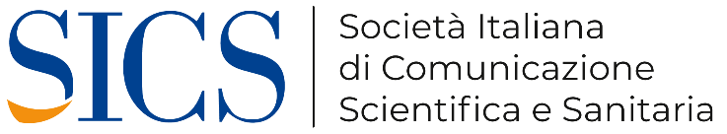
Simonetta de Chiara Ruffo – 3343195127
EXTsdechiararuffo@sicseditore.it
simonettadechiara@gmail.com
Stefano Milani – 3407298988
s.milani@sicseditore.it

